Conception du site

Thème : Camping de l’EXTREME

Nom du site : Camping de l’Xtrème

Charte graphique :
Palette de couleur :
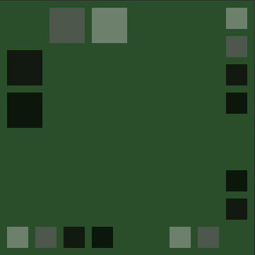
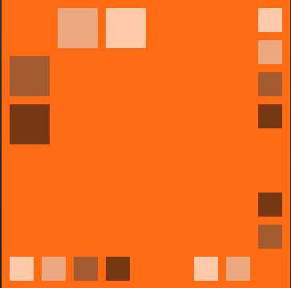
Vert forêt #2a4d2a

Orange intense #ff6a13


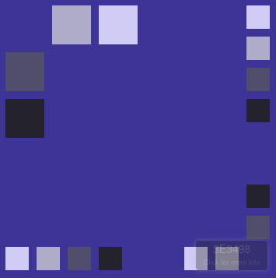
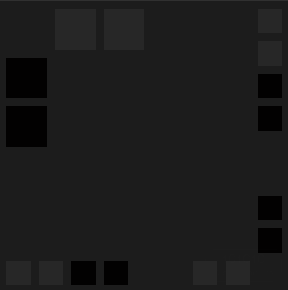
Bleu extrême #3e3498

Noir profond #1c1c1c

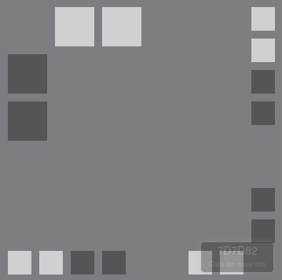
Gris acier #7d7d82

